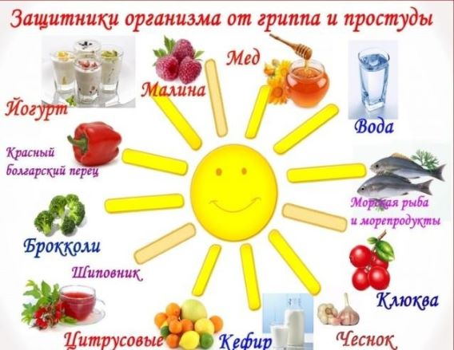
Если у вашего ребенка появился какой-либо из следующих настораживающих признаков, обратитесь за медицинской помощью:
-учащенное или затрудненное дыхание
-синюшность кожных покровов
-отказ от достаточного количества питья
-не пробуждение или отсутствие реакции
-возбужденное состояние
-отсутствие мочеиспускания или слез во время плача.

Подготовила воспитатель: Е.А.Маркелова
Муниципальное бюджетное дошкольное образовательное учреждение детский сад “Семицветик” г.Городище

«Профилактика
гриппа и ОРВИ
у детей дошкольного возраста»

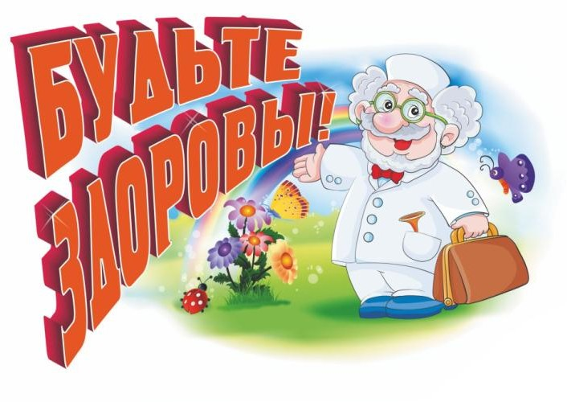

2020г.
Грипп протекает как респираторное заболевание, передается от человека к человеку преимущественно воздушно-капельным путем.
Каковы симптомы заболевания?
-жар
-кашель
-боль в горле
-ломота в теле
-головная боль
-озноб и усталость
-изредка -рвота и понос
У детей младшего возраста типичные симптомы могут не проявляться, но у них отмечается затрудненное дыхание и слабая активность.
У детей до 5 лет вероятность развития тяжелого заболевания, в том числе пневмонии, выше, чем у детей старшего возраста.

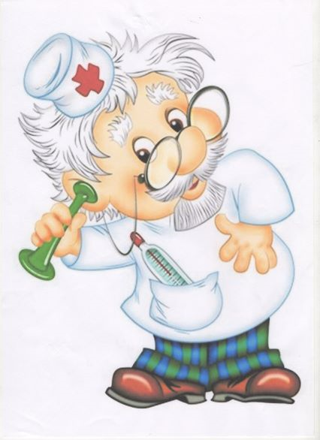
Как уберечься от инфицирования?
В основном вирусы гриппа передаются от человека к человеку через кашель или чихание больного. Вирус гриппа может попасть в организм через руки при соприкосновении с инфицированной поверхностью. При соблюдении некоторых мер, в том числе личной гигиены, можно предупредить распространение микробов, вызывающих респираторное заболевания:
-научите детей часто мыть руки с мылом в течение 20 секунд. Родители тоже должны выполнять эту процедуру, что послужит хорошим примером для детей.
-научите детей кашлять и чихать в салфетку или руку. Родители тоже должны выполнять эту процедуру, что послужит хорошим примером для детей.
-научите детей не подходить к больным ближе, чем на полтора -два метра.
-заболевшие дети должны оставаться дома (не посещать дошкольные учреждения ), а также держаться на расстоянии от других людей, пока их состояние не улучшится.
-воздержитесь от посещения магазинов, кинотеатров или других мест скопления людей в районах.

Что делать, если заболел ребенок?
-оставляйте больного ребенка дома, кроме тех случаев, когда ему нужна медицинская помощь. Не отправляйте его в дошкольное учреждение.
-давайте ребенку много жидкости (сок, воду и др)
-создайте больному ребенку комфортные условия. Крайне важен покой.
-если у ребенка жар, боль в горле и ломота в теле, вы можете дать ему жаропонижающие лекарства, которые пропишет врач с учетом возраста пациента.
-если кто-либо в вашем доме заболел, не допускайте его контакта со здоровыми.
-держите салфетки и корзину для использованных салфеток в пределах досягаемости больного.

